哈尔滨工业大学
国家示范性软件学院
本科毕业设计(论文)中期报告

题 目：土地监察管理系统案件监察处理模块的设计与实现

专 业 软件工程
学 生 姓 名 XXX
学 号 NNNNNNNNNN
联 系 方 式 1303NNNNNNN
年 级 2008级
实 习 基 地
基地指导教师
联 系 方 式
校内指导教师 范国祥
联 系 方 式 13199561265
中 检 日 期 2012.03.20

哈尔滨工业大学软件学院

目 录
1. 毕业设计（论文）内容概述 1
1.1 项目来源及开发目的和意义 1
1.1.1 项目来源 1
1.1.2 项目开发目的和意义 1
1.2 主要开发任务（或总体设计内容及方案） 2
1.3 本人所承担任务（模块）说明 4
1.3.1 主要流程说明 4
1.3.2 系统角色与功能关系说明 5
1.4 开发环境和开发工具 5
1.4.1 开发语言 5
1.4.2 开发工具 5
1.4.3 开发环境 6
1.5 项目原定进度安排 6
2. 中期完成情况说明 7
2.1 预定计划的执行情况 7
2.2 中期工作说明及成果汇报 7
2.2.1 系统详细设计 7
2.2.2 数据库设计 9
2.2.3 编码实现 12
2.2.4 初步测试 30
2.3 存在的困难与问题 30
2.4 如期完成预定任务的可能性分析 31
2.5 后期工作安排（或进度和计划调整） 31
附件：本科毕业设计(论文)中期检查意见表 32

1. 毕业设计（论文）内容概述

1.1 项目来源及开发目的和意义
本节主要介绍土地监察管理系统的项目来源以及开发目的和意义。

1.1.1 项目来源
为了完善土地监管措施，落实好“天上看、地上查、网上管”立体全方位的即时、动态、全程土地执法监管体系建设，实现国土资源监管方式从“以数字管地”到“以图管地”的转变。
在这个背景下，黑龙江省国土资源厅驻农垦总局国土资源局牡丹江分局开始提出建立“土地监察管理信息系统”的需求，并委托我校软件学院开发该系统。

1.1.2 项目开发目的和意义
土地监察管理系统建设的总体目标是以地理信息系统（GIS）为基础平台，以土地局为中心，以监察科、基层国土所管理单位、信息中心、测量队等为最终用户，建立一套具有基础土地信息查询、浏览功能的，与土地监察办公（OA）业务过程紧密结合的、实用的地理信息系统。
通过对总局关于“动态巡查监管体系”管理需求的深入分析，总结出“动态巡查监管体系”系统开发项目的总体目标与意义主要包括以下几个方面：
以“土地违法案件处理流程”为依据，建设全辖区范围内的准确、动态、高效的共享性土地空间数据库；
通过已有农垦牡丹江分局土地数据计算机网络化管理，进一步建设完善土地监察基础管理平台，同时通过现场勘察测量的实地数据，实现对土地数据的综合管理、和动态更新的信息平台；
建立土地数据的动态更新机制，国土资源所、测量队人员采集的变化数据，结果确认后，由信息中心对数据库进行更新，保证数据库的现实性；
建立土地数据的共享机制，为其他部门或用户调用土地数据库提供保证，最大效率地利用土地数据，为各级领导提供决策和管理的科学依据；
建立土地数据综合分析平台，能对全区土地及动态变化的土地数据进行统计分析并自动生成统计表格；
建立土地监察管理平台，对全局土地巡查情况及时反馈，特别是对占用基本农田、闲置土地使用情况的监察管理；
地图浏览功能通过B/S方式，实现通过Internet远程访问；
监察办公流程通过B/S方式，实现通过Internet远程进行业务流转；
通过该系统实现整个业务流程的简易操作，方便一般工作人员的办公使用。
建立土地监察自动办公平台，对违规、违法使用和占用土地的举报、巡查、核查、上报、批准、处罚、奖励等业务过程实现自动化办公。提高土地监察工作的效率。
牡丹江分局目前不具备信息管理系统，整个土地监察办公流程大多以纸质材料的方式完成。通过引入土地监察管理系统可以实现以下3个方面的改进：
（1）不再受地域的局限，节省人力物力。
之前的报案往往需要报案人员携带报案材料到相应的监察部门进行报案，引入该系统之后报案可以随时在网上进行，快捷而方便。随着系统的不断扩充，可能还会增加通过手机等移动设备报案的方式，进一步方便用户的使用。
（2）更加有利于资料的整理和保存。
对于纸质材料的整理和保存往往是个比较大的问题，尤其是当材料数量日益积累之后，问题就会更加显现出来。引入该系统之后数据库可以帮助我们完成这些大量而繁琐的工作，使得材料整理和维护更加便捷。
（3）提高办公速度和准确率。
纸质表格的填写往往效率较低，而且不易保存。使用电子版的表格可以提高办公速度，而且数据库中的数据保存和备份比起纸质材料要容易得多，数据不易出错、损坏或丢失，同时可以提高办公准确率。

1.2 主要开发任务（或总体设计内容及方案）
项目的整体需求及设计包括GIS相关部分以及土地监察办公（OA）部分。根据农垦牡丹江分局土地监察案件办理流程，系统主要由以下几个部分组成：违法报案、监察案件处理、领导查询、系统信息维护以及GIS相关的地图操作。
根据用户的需求描述可以得到报案以及监察案件的主要流程，如图1-1所示。
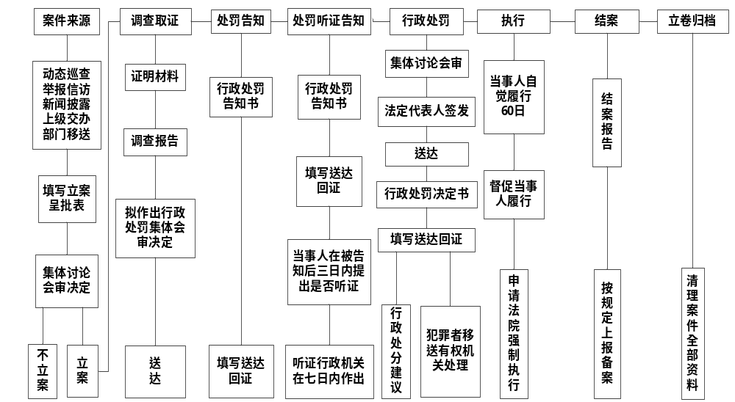

图1-1 系统流程图

对于一个功能相对完整的土地监察管理信息系统，需要包含以下主要工作流程的处理。
报案人员对违法用地在地图上圈定并上传坐标文件，填写相关的报案表格和文档（包括国土资源所动态巡查土地违法情况报告单、责令停止违法行为通知书、责令停止违法行为法律文书送达回证），上传文档扫描件，上传搜集到的相关证据文件和图片，完成这些文档上传即可建立一个待办案件。
监察科查询案件审理状态（包括待办案件、在办案件、已结案件等等），完成案件办理（包括相关案件表格（32个国家标准套表）的填写），上传证据文件（包括企业法人营业执照、委托书、法人身份证明、身份证扫描件等等）和图片（现场照片、规划图等），配置案件所需的表格文件，即从32个国家标准套表中选出与本案相关的文档并为之后的表格填写做准备，对案件信息的汇总（包括汇总上年未结案件、本年发现案件、本年立案案件、本年结案案件、本件未结案案件等相关统计数据）等。
领导查看案件的审理状态（包括待办案件、在办案件、已结案件等等），同时可以为案件指派相关负责人。
系统管理员对用户信息、部门信息的管理（主要包括用户、部门信息的增加、删除、修改和查看）以及默认组卷配置的管理，由于表单配置在一段时期内基本保持不变，所以默认组卷配置可以方便监察人员的办案处理，当案件的表单配置与默认配置相同时，监察人员不再需要重新配置组卷。

1.3 本人所承担任务（模块）说明
本人将完成土地监察办公（OA）部分的监察案件处理模块和领导查询模块。

1.3.1 主要流程说明
监察案件的主要流程概括如下，
受理→立案：
（1）分局监察科登录监察系统，看到国土所的报案信息；
（2）查看GIS影像与图形数据、属性，浏览现场照片等；
（3）确认可以立案，则填写“立案呈批表”等相关表格，进入“取证”环节，否则报案不受理。
取证：
（1）分局监察科登录监察系统，看到已经立案的案件；
（2）收集各种证据，包括物证、照片、书证、证人证词、笔录等；
（3）填写“询问笔录”、“现场勘查笔录”等表格。
处理→执行：
（1）分局监察科登录监察系统，处理已经取证完结的案件；
（2）填写“调查报告”等表格；
（3）进行案件审理、会审、听证、行政处罚、移送司法机关等处理过程；
（4）填写各种“处罚呈批表”、“处罚告知书”、“送达回证”等表格。
结案：
（1）分局监察科登录监察系统，查看已经处理完毕的案件；
（2）扫描上传案卷材料，并保存电子文档；
（3）填写案卷统计数据表，打印归档。

1.3.2 系统角色与功能关系说明
土地监察员（分局监察科工作人员）：
案件查询：监察人员可以对待办案件、在办案件和已结案件信息进行查询。
案件处理：监察人员在办理案件的过程中需要进行实地调查，收集报案现场照片以及相关证据，之后填写相应的表单。
组卷配置：本系统涉及到的标准文档共32个，而这些文档不是在所有案件中都需要，所以在办案的过程中或办案之前可以对文档进行整体的添加和删除，配置出适合该案件的一组文档。
填写表单：填写组卷配置过程中确定的一组文档，并打印盖章，最后将扫描件上传。
卫片执法监察：查看卫星遥感地图，在地图中查看报案土地的相关属性信息。
卷宗汇总：对上年未结案件、本年发现案件、本年立案案件、本年结案案件、本件未结案案件等相关信息进行统计。
文档生成：为每一个案件所包含的表单和图片生成word文档，以便统一管理和保存。
各级领导（分局领导、总局领导、省厅领导）：
案件查询：对案件信息和用户信息进行查询。
地图查看：查看各个农场的地图信息。

1.4 开发环境和开发工具

1.4.1 开发语言
主要使用到的开发语言包括Java、C++、html、xml等。

1.4.2 开发工具
系统使用到的开发工具主要包括以下三类：
建模工具：Rational Rose、Microsoft Office Visio、Erwin。
编码工具：eclipse、Microsoft Visual Studio 2008、codeblocks、Matlab。
设计工具：Dreamweaver。

1.4.3 开发环境
系统的开发环境主要概括如下：
操作系统：Windows98 / 2000 / XP / vista。
服务器：Apache Tomcat。
数据库：MySQL。

1.5 项目原定进度安排
项目进度及毕业设计（论文）工作安排见表1-1。
表1-1 项目进度及毕业设计（论文）工作计划表
起始时间 | 完成时间 | 计划工作内容 | 备注
2011.08.07 | 2011.10.01 | 项目需求与可行性分析
2011.10.01 | 2011.10.20 | 概要设计
2011.10.20 | 2011.11.15 | 详细设计
2011.11.15 | 2012.02.10 | 编码实现
2012.02.10 | 2012.03.01 | 功能初步测试
2012.03.01 | 2012.05.20 | 算法学习及优化
2012.05.20 | 2012.06.10 | 性能测试及系统测试
2012.06.10 | 2012.07.01 | 撰写、修改论文，参加毕业答辩

2. 中期完成情况说明

2.1 预定计划的执行情况
目前为止，项目可以按照开题报告预定的内容及进度安排进行，原计划的工作内容或进度安排基本没有做过调整或修改。已基本完成了监察科以及领导部门提出的功能需求。监察科的功能需求包括案件的分类查看（案件类型分为待办案件、在办案件、已结案件以及已撤销案件）；案件的多条件查询；案件的组卷配置；案件相关表格填写；案件卷宗汇总（包括土地违法案件及查处情况统计表，土地违法案件查处中给予责任人纪律处分及刑事处罚情况统计表，土地违法发现、制止情况统计表）；案件导入；案件导出；档案查看；个人信息修改等。领导部门的功能需求包括案件的分类查看；案件多条件查询；案件卷宗汇总；个人信息修改等。

2.2 中期工作说明及成果汇报
到中期为止，基本完成了预定计划的内容，完成了系统的详细设计，数据库的详细设计，各模块的代码编写以及系统初步测试，以下详细介绍各部分工作。

2.2.1 系统详细设计
本系统以案件为中心，全程记录案件状态，保存案件信息，并提供案件信息的查看、打印和统计等功能。系统用户包括国土所、监察科、领导部门以及系统管理员。案件处理过程涉及若干与案件相关的表格文档、图片证据信息以及统计信息等。
根据案件、角色以及相关文档信息的关系，本人对之前的分析类图进行了细化，在之前类图的基础上做了适当的扩充，添加了必要的类及其属性和方法，得到系统的详细设计类图。如图2-1所示。
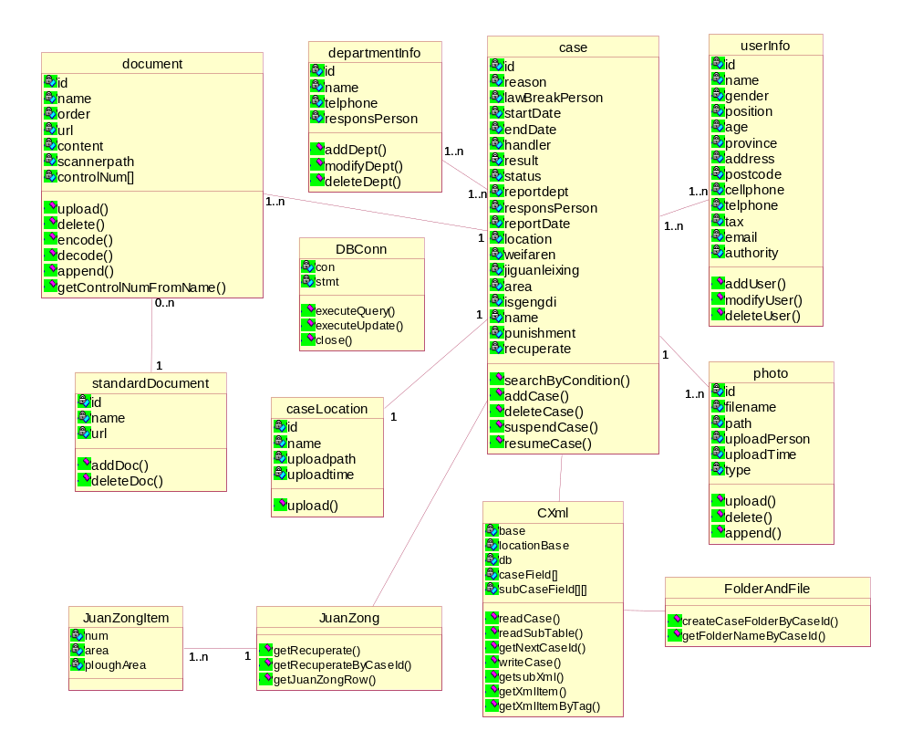
图2-1 系统详细设计类图

case表添加的字段包括area（违法用地面积）、weifanianfen（违法年份）、jiguanleixing（机关类型）、punishment（处分人数）、isgengdi（违法用地是否为耕地）、recuperate（挽回损失）。这些字段主要用于卷宗汇总模块，对案件信息进行统计。
添加了CXml类，该类主要为案件备份和还原提供相应的操作函数。成员变量包括base（项目工程主目录）、locationbase（报案坐标文件存储路径）、db（数据库操作对象）、caseField（case表中各字段名称）、subCaseField（document表、photo表、location表中各字段名称）。主要函数包括writeCase，完成案件备份，包括文件复制和数据库内容写入XML文件；readCase，完成案件文件还原以及case表的还原；readSubTable，完成document表，photo表以及location表的还原；辅助函数包括getNextCaseId，获得案件还原时的案件ID；getXmlItem，根据标签名和标签内容组装完整的标签字符串；getXmlItemByTag，根据标签名获得标签内容。
FolderAndFile类用于辅助CXml类进行文件相关操作，包括createCaseFolderByCaseId，根据案件编号创建案件主文件夹以及其下的子文件夹；getFolderNameByCaseId，根据案件编号获得案件对应文件夹名称。
JuanZong类用于卷宗汇总。其主要函数包括JuanZongRow，获得土地违法案件及查处情况统计表每一行的各项信息，其返回值是JuanZong结构体数组（JuanZong结构体主要包括三个字段，num案件数，area违法总面积，plough耕地面积），其中每一项对应一个机关类型的统计数据；getRecuperate函数用于获得某一年所有案件挽回的损失数总和；getRecuperateByCaseId根据案件Id获取该案件挽回的损失数。

2.2.2 数据库设计
案件信息表（表2-1）主要存储案件基本信息，包括案由、违法人、立案日期、结案日期等等。该表中的信息主要用于案件基本信息显示、案件信息统计、案件查找等。
表2-1案件信息表
表名：cases
字段名 | 数据类型 | 非空 | 默认值 | 备注
case_id | Int | 是 |  | 案件编号（主键）
case_reason | varchar |  |  | 案由
case_weifaren | varchar |  |  | 案件违法人
case_startdate | date |  |  | 立案日期
case_enddate | date |  |  | 结案日期
case_reportdepartment | Int |  |  | 报案部门（外键）
case_responsibility | varchar |  |  | 案件负责人
case_reportdate | date |  |  | 报案日期
case_location | varchar |  |  | 违法单位（地点）
case_from | varchar |  |  | 案件来源
case_weifanianfen | Int |  |  | 违法年份
case_jiguanleixing | Int |  |  | 机关类型
case_area | double |  |  | 违法面积
表2-1（续表）
字段名 | 数据类型 | 非空 | 默认值 | 备注
case_isgengdi | Int |  |  | 是否为耕地
case_chufen | varchar |  |  | 处分信息
case_recuperate | double |  |  | 挽回损失

文档信息表（表2-2）主要存储案件办理过程中的文档信息，主要字段包括文档内容、扫描件路径等。该表主要用于文档存储及显示、文档打印、word文档生成等。
表2-2文档信息表
表名：documents
字段名 | 数据类型 | 非空 | 默认值 | 备注
d_id | Int | 是 |  | 文档编号（主键）
d_sid | Int |  |  | standards表外键
d_name | varchar |  |  | 文档名称
d_order | Int |  |  | 组卷顺序
d_url | varchar |  |  | 链接的模版地址
d_content | text |  |  | 存储内容
d_scannerpath | text |  |  | 扫描件存储路径
d_caseId | Int |  |  | 案件编号（外键）

图片信息表（表2-3）主要存储证据图片信息，主要字段包括存储路径、图片名称等，该表主要用于图片存储及显示、word文档生成等。
表2-3图片信息表
表名：case_photos
字段名 | 数据类型 | 非空 | 默认值 | 备注
p_id | Int | 是 |  | 图片编号（主键）
p_name | varchar |  |  | 图片名称
p_uploadpath | varchar |  |  | 存储路径
p_uploadperson | varchar |  |  | 上传人
p_uploadtime | datetime |  |  | 上传时间
p_type | Int |  |  | 图片类型
p_caseId | Int |  |  | 案件编号（外键）
标准文档表（表2-4）主要存储31个国家套表信息，主要字段包括文档名称，默认组卷配置等等，该表主要用于组卷配置。
表2-4标准文档表
表名：standard
字段名 | 数据类型 | 非空 | 默认值 | 备注
s_id | Int | 是 |  | 标准文档编号
s_name | varchar |  |  | 文档名称
s_url | varchar |  |  | 模板链接
s_need | Int |  |  | 默认组卷

坐标信息表（表2-5）存储国土所报案圈地的地块坐标信息，主要字段包括坐标路径，上传时间等。该表主要用于国土所报案圈地、监察科以及领导部门进行案件信息查看等。
表2-5坐标信息表
表名：case_location
字段名 | 数据类型 | 非空 | 默认值 | 备注
l_id | int | 是 |  | 坐标编号
l_name | varchar |  |  | 坐标文件名称
l_uploadperson | varchar |  |  | 上传人
l_uploadpath | varchar |  |  | 存储路径
l_uploadtime | datetime |  |  | 上传时间
l_caseId | int |  |  | 案件编号（外键）

部门信息表（表2-6）主要用于存储部门基本信息，主要字段包括部门编号、部门名称等，主要用于登录验证以及用户、部门信息查看。
表2-6部门信息表
表名：department
字段名 | 数据类型 | 非空 | 默认值 | 备注
d_id | int | 是 |  | 部门编号（主键）
d_name | varchar |  |  | 部门名称
d_telphone | varchar |  |  | 部门电话
d_resonsibility | varchar |  |  | 部门负责人

用户信息表（表2-7）主要用于存储用户基本信息，主要字段包括用户名、密码、所属部门、用户权限等，主要用于用户登录验证以及信息查看和修改。
表2-7用户信息表
表名：users
字段名 | 数据类型 | 非空 | 默认值 | 备注
user_id | varchar | 是 |  | 用户名
user_password | varchar | 是 |  | 登录密码
user_name | varchar |  |  | 姓名
user_sex | varchar |  |  | 性别
user_departId | int |  |  | 所属部门（外键）
user_position | varchar |  |  | 部门职位
user_age | int |  |  | 年龄
user_province | varchar |  |  | 籍贯
user_address | varchar |  |  | 通讯地址
user_postcode | varchar |  |  | 邮政编码
user_cellphone | varchar |  |  | 手机号码
user_telphone | varchar |  |  | 电话号码
user_tax | varchar |  |  | 传真号码
user_email | varchar |  |  | 电子邮箱
user_permission | int |  |  | 用户权限

2.2.3 编码实现
到目前为止已基本实现了监察科以及领导部门提出的功能需求，包括监察办案时案件分类显示、案件综合查询、案件组卷配置、案件文档及相关信息填写、案件信息备份和还原、卷宗汇总、案件档案查看、用户个人信息修改等功能。以下对各个模块的实现分别进行介绍。

2.2.3.1 案件综合查询
案件综合查询支持多条件查询，查询条件包括案件来源、案件状态、案件负责人、违法人、立案日期、结案日期、办案人等等。
查询界面如图2-2所示。
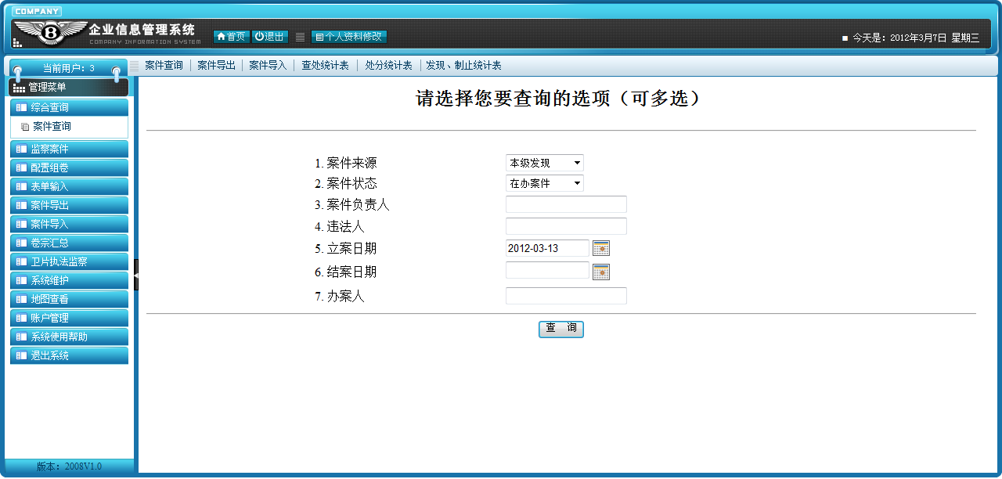
图2-2 综合查询
实现方法如下，用户输入查询条件，点击查询，查询条件提交到后台，后台根据提交的条件逐一生成数据库查询约束，如用户查询立案日期为2012年2月1日的案件，那么加入sql约束：and case_startdate = ‘2012-02-01’。插入所有约束后即完成整个查询语句，执行sql查询并将结果返回，最后在前台jsp页面中显示。查询结果如图2-3所示。
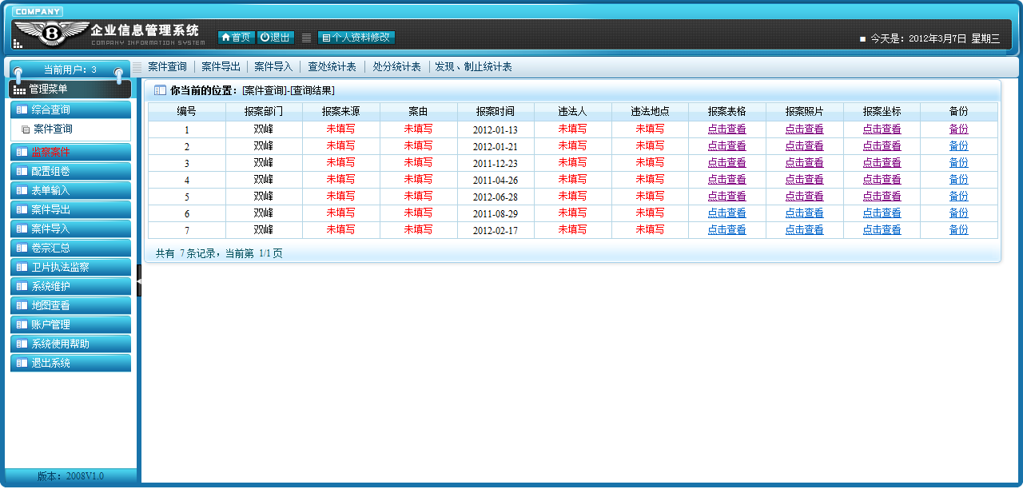
图2-3 案件查询结果

2.2.3.2 监察案件
案件主要分为四种类型：待办案件、在办案件、已结案件以及已撤销案件，监察人员可以在监察案件菜单中对案件进行分类查看。如图2-4所示。
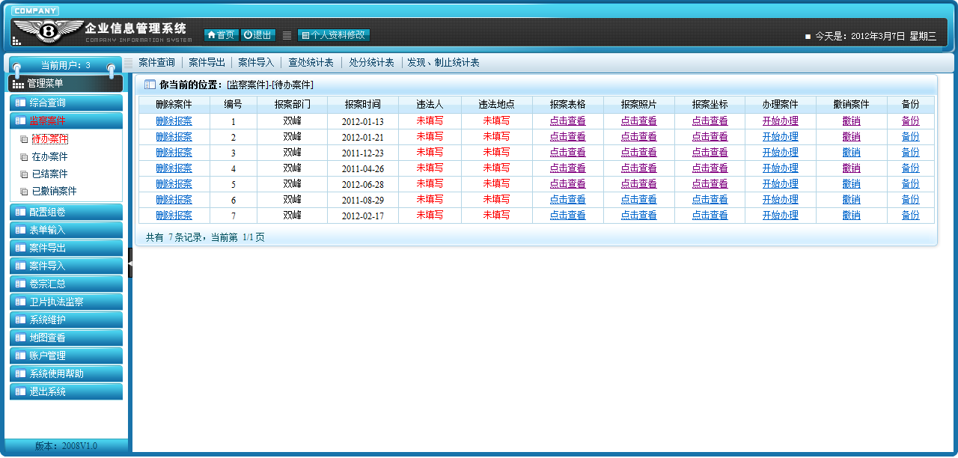
图2-4 待办案件列表
案件状态在数据库中以case_status标识，对于需要撤销的案件，用户点击撤销，而后台只需修改案件状态标识即可，同样，用户可以在已撤销案件中对案件进行恢复。
案件分类显示的同时，用户可以查看案件相关的报案表格、报案照片、报案坐标等。报案信息表格显示如图2-5所示。
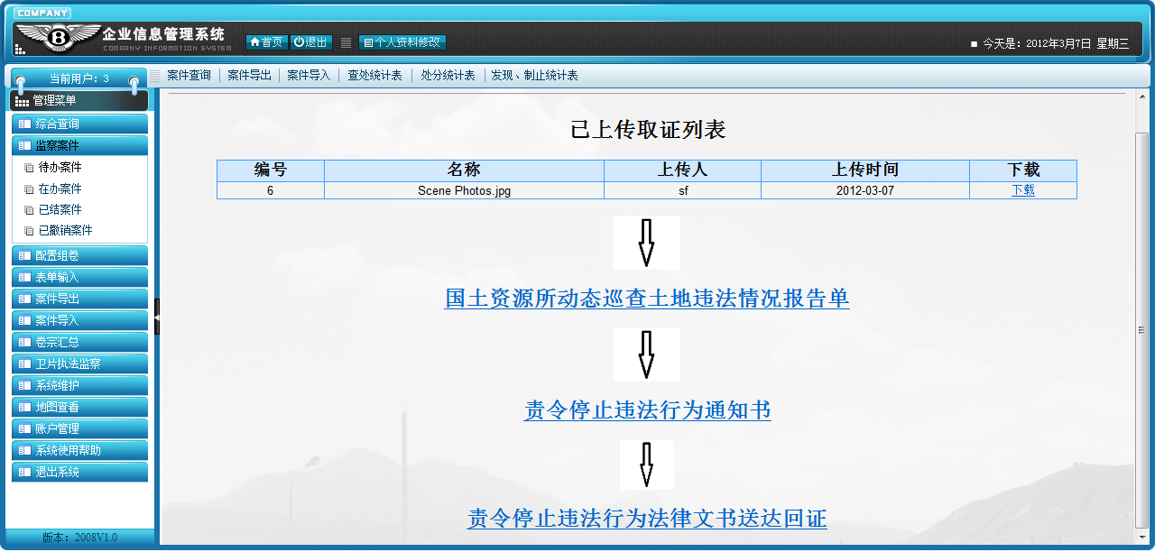
图2-5 报案表格
该页面支持报案照片下载，档案查看，可查看的档案包括国土资源所动态巡查土地违法情况报告单、责令停止违法行为通知书、责令停止违法行为通知书送达回证，其显示页面如图2-6所示。
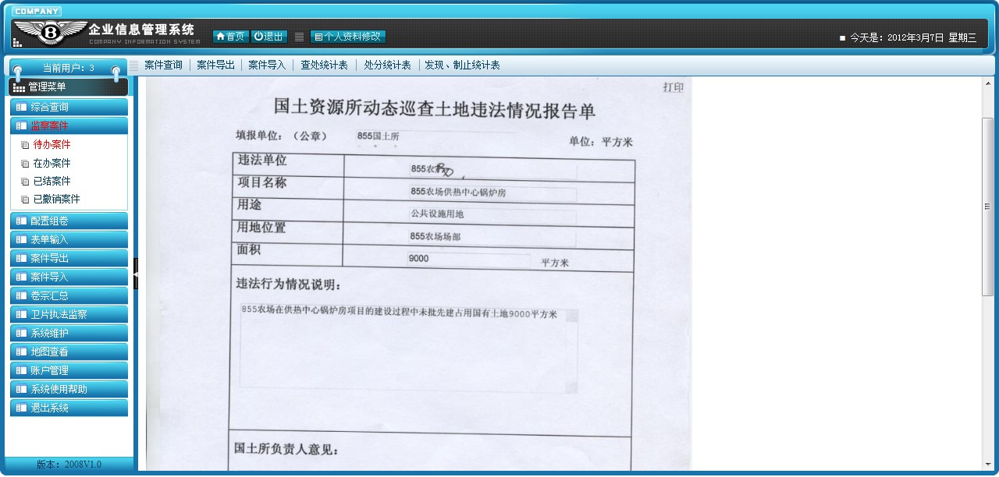
图2-6 国土资源所动态巡查土地违法情况报告单
选择报案照片，监察人员可以查看与该案件相对应的国土所上传的违法占地照片，如图2-7所示。
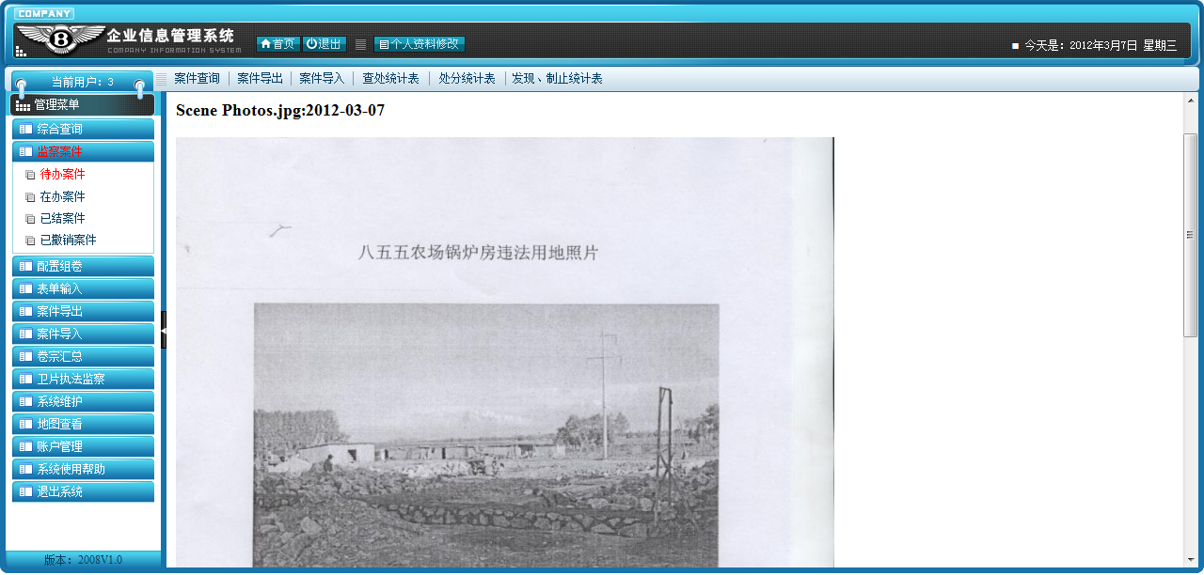
图2-7 违法占地现场照片
以上信息查看功能的实现方法比较统一，基本思路就是根据案件编号在数据库中查找对应的文档或图片的存储路径，然后将路径返回，并在<img>标签中显示。

2.2.3.3 案件办理
在案件办理的过程中涉及31个文档表格以及一个处分统计表格，其首页如图2-8所示。
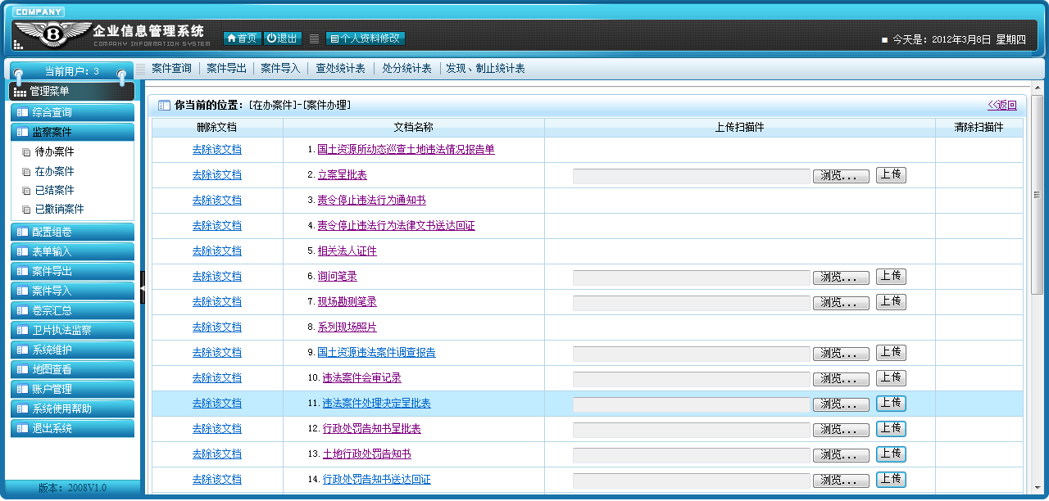
图2-8 案件办理首页
这些文档分为两类，第一类为信息填写文档（29个）；第二类为证据收集文档（相关法人证件、系列现场照片），证据收集文档的主要内容是相关证据图片及其附加信息，包括图片名称、上传时间等等，因此在填写这类文档的时候只需上传相应的证据文件即可。
对于第一类文档，由于涉及的文档数量较多，而每一个文档所包含的信息量也较大，所以如果分别处理每一个文档，那么工作量就非常大了。在这里本人对文档进行了整体的分析，发现这些文档信息大多都是为了存档查看而填写的，并且它们都可以用相对独立的字符串进行储存。因此在这里本人采用了统一的方式对29个文档表格进行读写操作，对于所有表格在后台只维护同一个servlet即可。
文档提交部分的具体实现方法如下，
（1）对文档进行统一编号，1,2,… …, 31。
（2）建立一个常量表，记录每一个文档所包含的控件数。
（3）对每一个输入控件进行统一编号，control1,control2, … … ,controln，同时设置一个隐藏控件记录该文档的编号。
（4）控件内容预处理，发现字符串“##”，则在后边插入一个非“#”字符。例如选择字符“a”。同时需要完成单引号等符号的转义，防止其录入时截断sql语句导致数据录入失败。
（5）将经过预处理的控件内容拼接成一个字符串，字段与字段之间以“###”分隔。
（6）将以上字符串添加到对应文档的文档内容字段。
该过程的时序图如图2-9所示。

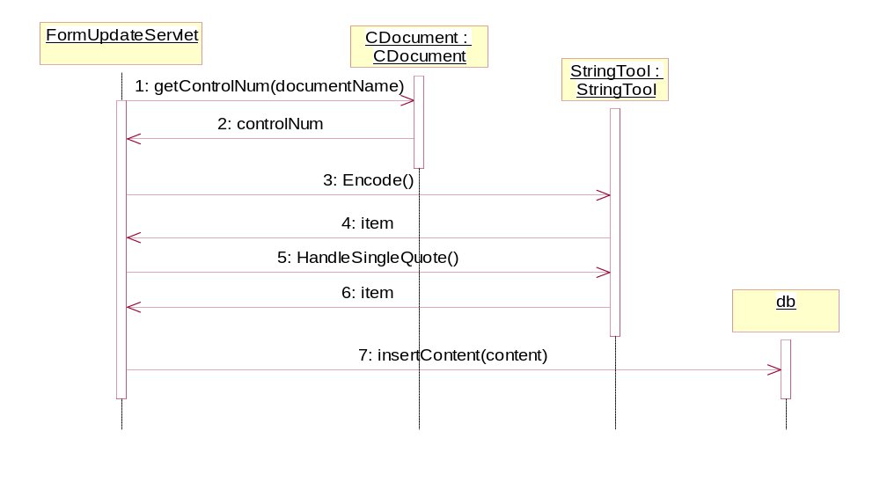
图2-9 文档信息保存时序图

文档显示过程与文档保存过程互逆，该过程包括内容切分、内容解码等操作，其具体实现方法如下，
（1）根据当前文档编号获取文档字段数量n。
（2）根据文档字段数量初始化文档控件内容数组control[n + 1]，每一项的初始值都为空。
（3）根据当前文档编号获取文档内容字符串。
（4）如果字符串为空，那么跳转到第（7）步。
（5）根据分隔符每一个控件对应的字符串赋值给control数组。
（6）对于每一个字段内容，如果包括“##”那么去掉其后边的“a”字符。
（7）将control数组中的内容赋值给对应的控件，并显示。
该过程的时序图如图2-10所示。
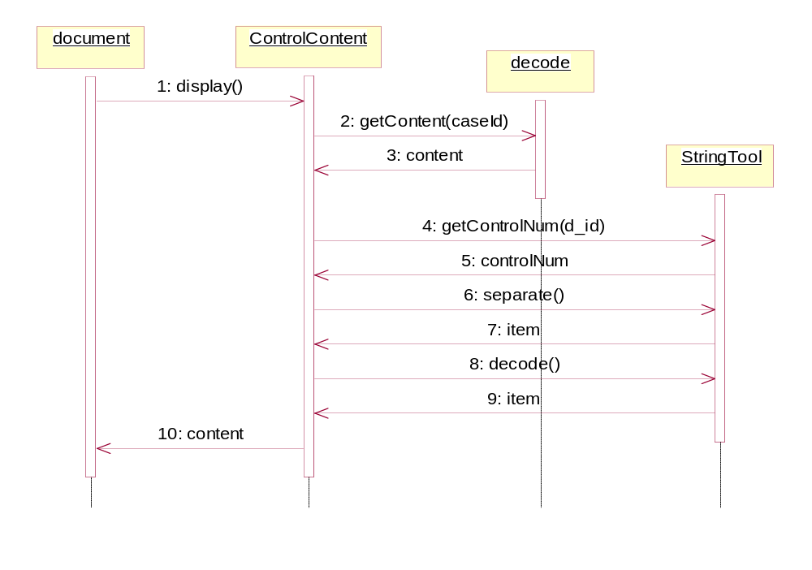
图2-10 文档信息显示时序图

文档填写页面如图2-11所示。
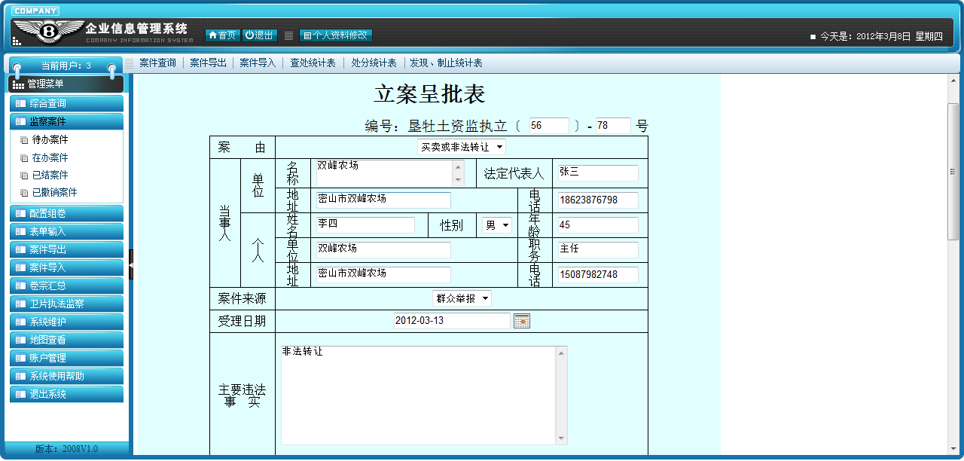
图2-11 立案呈批表填写页面
对于第二类文档，监察科人员只需填写文件名称，并将相关的文件上传即可。在文件上传之后可以显示已上传文件列表，用户可以选择查看或删除。其填写页面如图2-12所示。
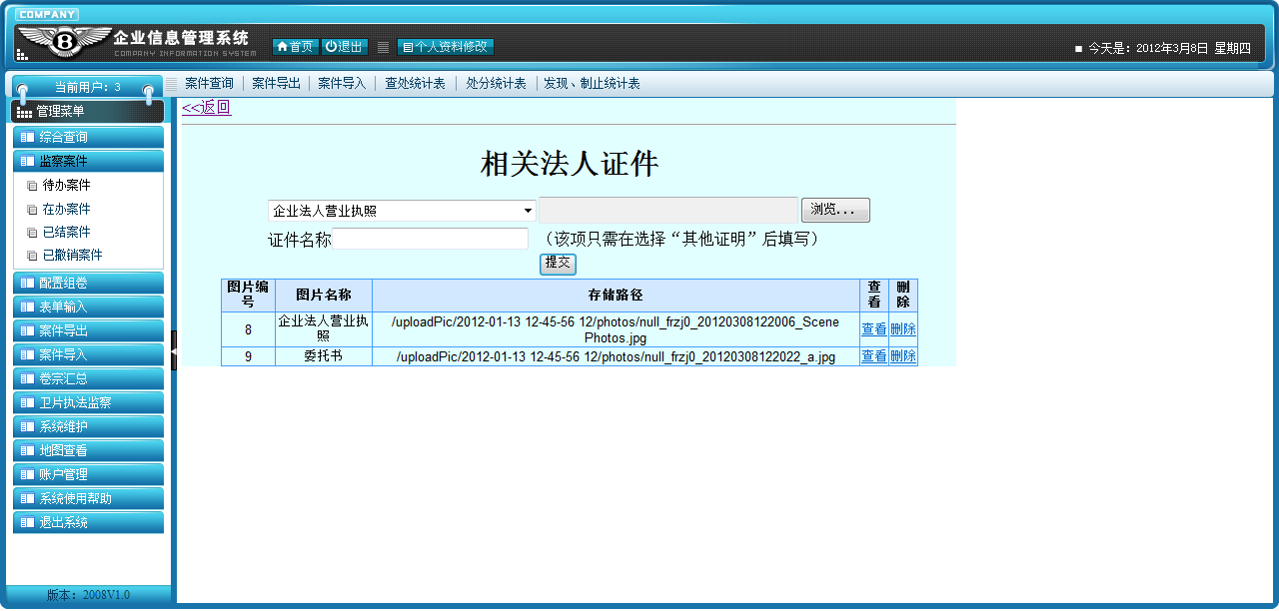
图2-12 相关法人证件填写
案件办理同时还涉及到纪律处分及刑事处罚情况的统计，这通过填写纪律处分及刑事处罚情况表实现，该表的主要作用是后续卷宗汇总统计使用。其填写页面如图2-13所示。
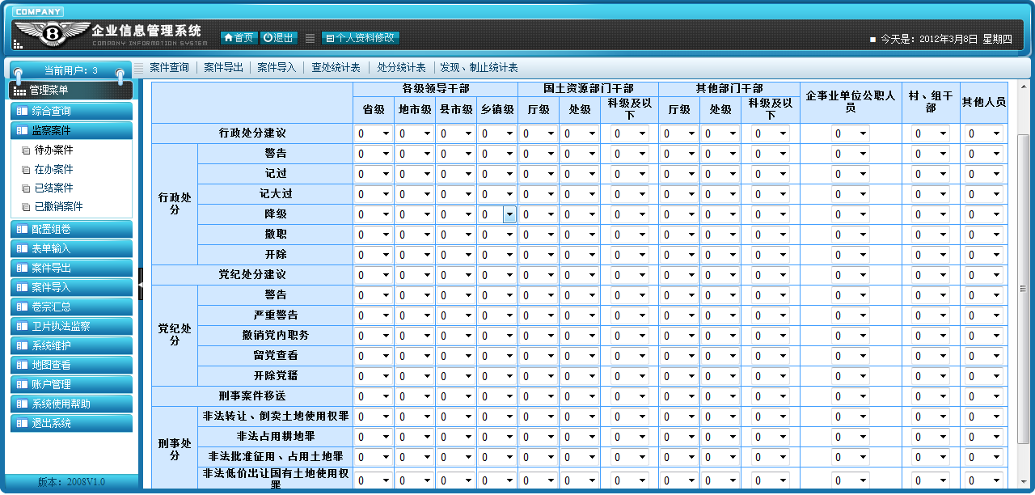
图2-13 纪律处分及刑事处罚情况表

为了使文档打印效果进一步接近真实表格文档，本人在系统中又为每一个文档添加了单独打印页面，该页面获取表单数据的方式与之前一样。不同之处是将原来的数据输入框改成了静态文本<label>显示，同时删除了提交按钮等与显示无关的控件。

2.2.3.4 配置组卷
由以上叙述的案件办理过程可知，每一个案件最多会涉及31个文档表格，但是考虑具体案件之间的差异，有时候并不需要填写所有的文档，因此有必要为不同的案件选择不同的文档组合。所以在这里增加了组卷配置功能，目的就是为了能在不同的案件中选择不同的文档进行填写。对于文档的添加和删除只需在后台数据库的文档表中添加和删除相应的文档即可。组卷操作可以在案件办理之前，也就是案件状态为待办案件的时候，这时可以在案件列表中选择“组卷”选项对案卷进行配置；也可以在案件办理的过程中选择“添加组卷”或“去除该文档”对组卷配置进行修改。其操作页面如图2-14所示。
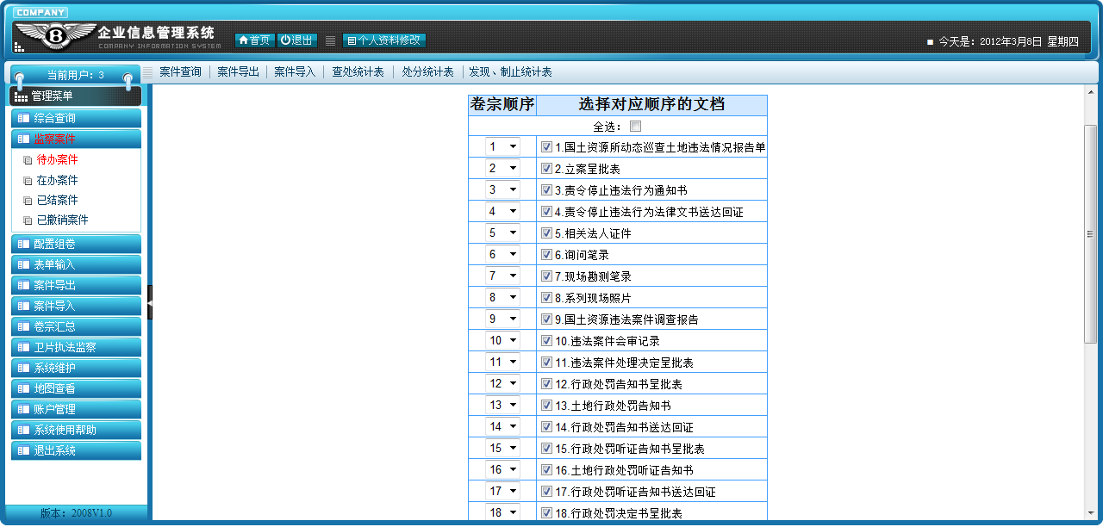
图2-14 配置组卷页面

2.2.3.5 案件备份
由于监察科有大量的案件需要办理，所以数据丢失带来的损失将是巨大的，需要对案件进行备份以及还原操作。本节主要介绍备份操作的实现，下一节介绍还原操作。
备份以案件为单位进行，包括数据库中数据的备份以及上传文件的备份。其流程步骤如图2-15所示。
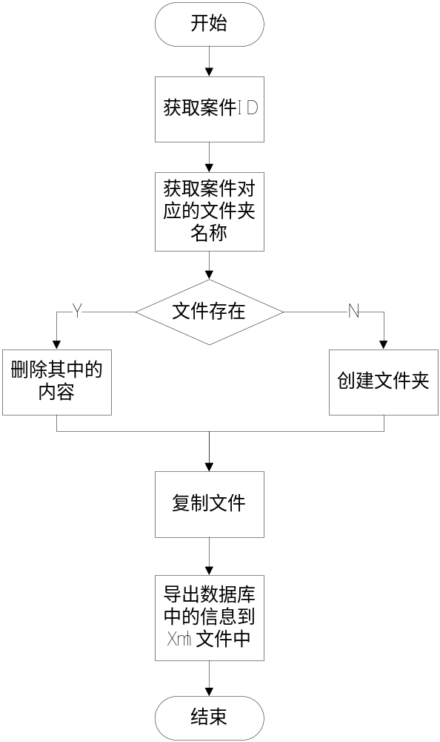
图2-15 案件备份流程

与每一个案件相关的文件都保存在各自单独的文件夹中，为了避免冲突，文件夹命名方式为报案时间（精确到秒）+报案部门。文件夹包含照片、文档以及坐标三个子文件夹，分别用来保存现场照片、文档扫描件以及案件坐标文件。该过程概括如下。
（1）判断案件是否已经有过备份。
（2）如果之前没有备份进入第（4）步。
（3）删除之前的备份文件夹。
（4）创建备份文件夹。
（5）递归复制文件夹的内容。
（6）数据库信息导出。
下面对各个步骤进行详细阐述。对于第（1）步，首先获取案件ID，然后根据案件ID获得案件对应的文件名，判断该文件夹是否存在，这里只需搜索文件名即可。对于第（3）步需要进行递归删除，其伪代码如下：
deleteFile(fileName)
{
if (fileName存在)
{
if (是普通文件)
直接将其删除；
else if(是文件夹){
for (文件夹中的所有文件subfile)
deleteFile(subfile);
删除文件夹
}
}
}
第（4）步中创建文件夹以报案时间（精确到秒）+报案部门命名。第（5）步同样需要递归进行文件内容的复制，其伪代码如下：
copyAllFiles(srcFolder, tgtFolder)
{
for (srcFolder中的文件srcSubFile)
{
if(srcSubFile是文件夹)
{
在tgt文件夹下创建tgtSubFile；
copyAllFiles(srcSubFolder, tgtSubFile)
}
else
{
在tgtFolder下复制srcSubFile；
}
}
}
对于数据库内容的复制，则是采用了XML文件进行存储，最外层为case标签，case表中的每一个数据项以其名称作为子标签名，标签内容为该字段的值，对于document、photo、location表，以其表名作为子标签名，其下再以其中数据项名称作为子标签名，标签内容为该字段的值。其组织格式如下：
<cases>
<case_id>1</case_id>
<case_reason>买卖或非法转让</case_reason>
<case_weifaren>李四</case_weifaren>
… …
<documents>
<d_id>1</d_id>
<d_sid>1</d_sid>
<d_name>国土资源所动态巡查土地违法情况报告单</d_name>
… …
</documents>
… …
<case_photos>
<p_id>1</p_id>
<p_uploadperson>sf</p_uploadperson>
… …
</case_photos>
... …
<case_location>
<l_id>1</l_id>
<l_name>1</l_name>
… …
</case_location>
</cases>
案件备份操作界面如图2-16所示。
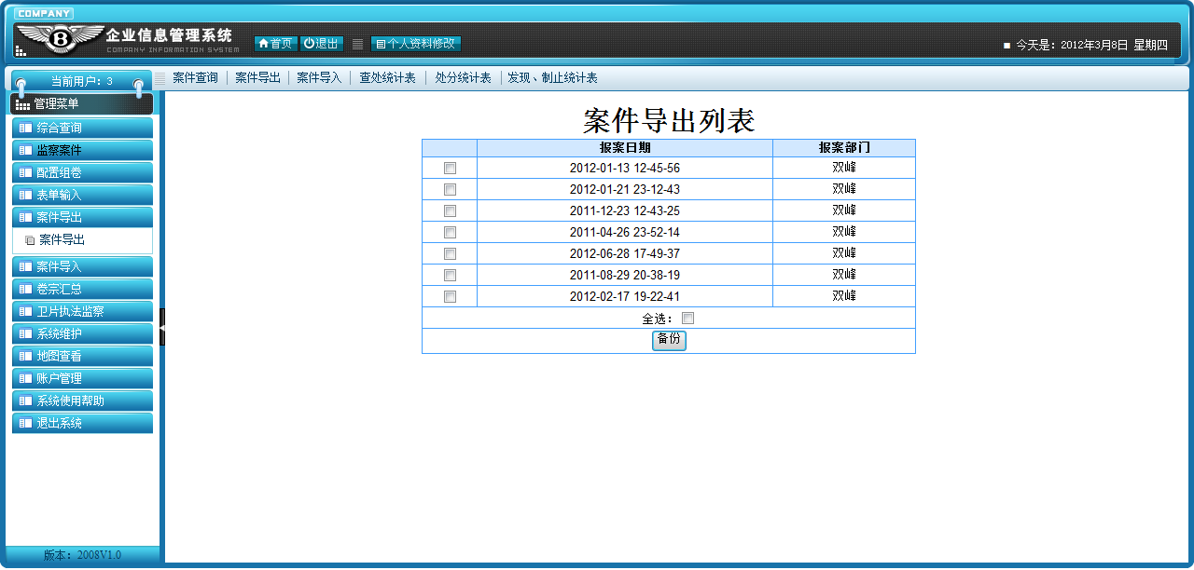
图2-16 案件备份
同时，在案件列表中也有备份选项，用户可以在办案过程中对案件随时进行备份。在案件办理结束，用户点击结案时，系统也会自动为用户进行当前案件的备份。

2.2.3.6 案件还原
案件还原与备份有相同的地方，体现在文件的复制上，而不同之处在于还原过程需要对XML文件进行解析获取对应的键-值对，并将数据整合后插入到数据库中，该过程概括如下。
（1）获取案件ID，并根据ID获取案件备份路径。
（2）逐个解析标签，获得字段名称以及字段的值。
（3）从第（2）步中获得案件的唯一标识：报案时间+报案部门。
（4）以该唯一标识查找数据库。
（5）数据库没有该案件，转至第（8）步。
（6）删除该案件的所有信息。
（7）删除系统中该案件对应的文件夹。
（8）创建案件对应文件夹。
（9）递归复制文件夹的内容。
（10）将第（2）步中获取的信息插入到数据库中。
其过程流程如图2-17所示。
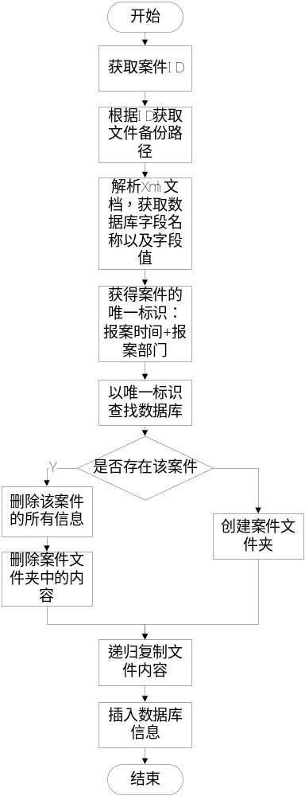
图2-17 案件还原流程
案件还原操作界面如图2-18所示。
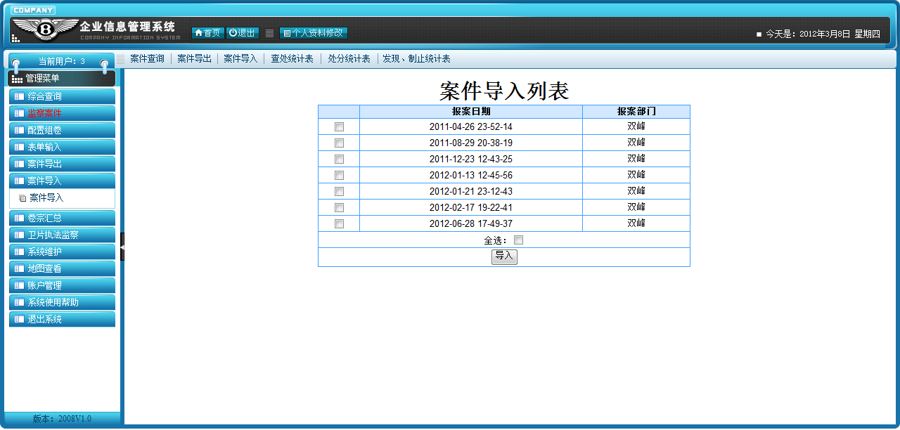
图2-18 案件还原

2.2.3.7 卷宗汇总
卷宗汇总主要涉及三个统计表：土地违法案件及查处情况统计表；土地违法案件查处中给予责任人纪律处分及刑事处罚情况统计表；土地违法发现、制止情况统计表。以下对三个统计表的实现分别进行介绍。
土地违法案件及查处情况统计表
该表的实现界面如图2-19所示。
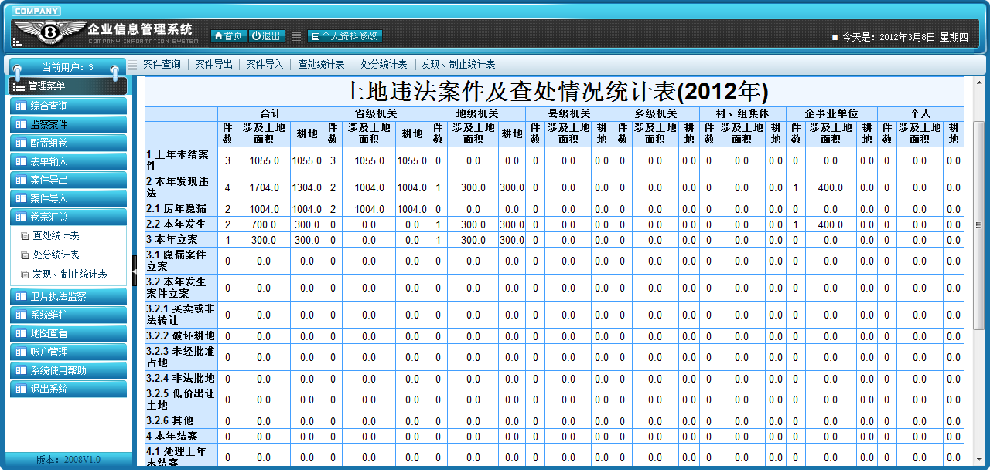
图2-19土地违法案件及查处情况统计表
该表的每一列对应不同的案件分类，包括上年未结案件、本年发现案件、本年立案案件、本年结案案件、本年未结案案件等。每一行中包括了不同的机关类型，包括省级机关、地级机关、县级机关、乡级机关、村组集体、企事业单位以及个人。对于不同的耕地类型在数据库中对其进行了标识，标识字段为isgengdi。不同的机关类型也对其类型进行了编号，标识字段为jiguanleixing，对于每一个机关类型对应的三项数据可以组成一个结构体JuanZongItem，其三个变量分别为案件件数、涉及土地面积、耕地面积。每一行的统计信息保存在一个结构体数组中。每一行统计信息对应一个数据库查询，例如第一行的查询条件为“报案时间在当年之前并且结案时间在当年之后”。其他统计信息的查询条件不再赘述。对于查询结果根据机关类型编号以及耕地类型对结构体数组进行赋值，将所有结果累加之后返回该结构体数组，最后在表格中显示统计结果。
土地违法案件查处中给予责任人纪律处分及刑事处罚情况统计表
该统计表的实现界面如图2-20所示。
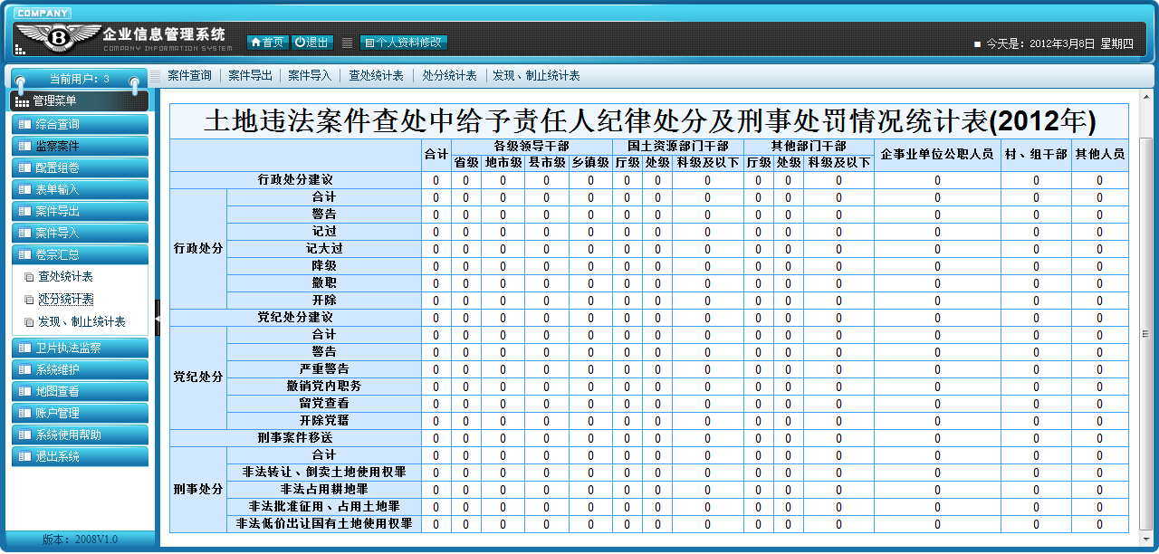
图2-20土地违法案件查处中给予责任人纪律处分及刑事处罚情况统计表

该统计表涉及不同的处分等级（行政处分建议、行政处分、党纪处分以及刑事处分）以及不同的职务（各级领导干部、国土资源部门干部、其他部门干部、企事业单位公职人员、村组干部、其他人员），表的统计信息是通过案件办理过程中填写的纪律处分及刑事处罚情况表获取的，该信息存储在case_chufen字段中。这两个表中的数据项完全一致，统计方法就是从每一个案件信息中获取纪律处分及刑事处罚情况，其存储格式为人数#人数#... …#人数，统计之前需要将这个字符串进行切分，然后提取出每一项的人数信息，存储在一个数组之中，将查询年份内所有处分数据进行加和并将结果返回，最后将返回结果在表格中显示。
土地违法发现、制止情况统计表
该表的实现界面如图2-21所示。
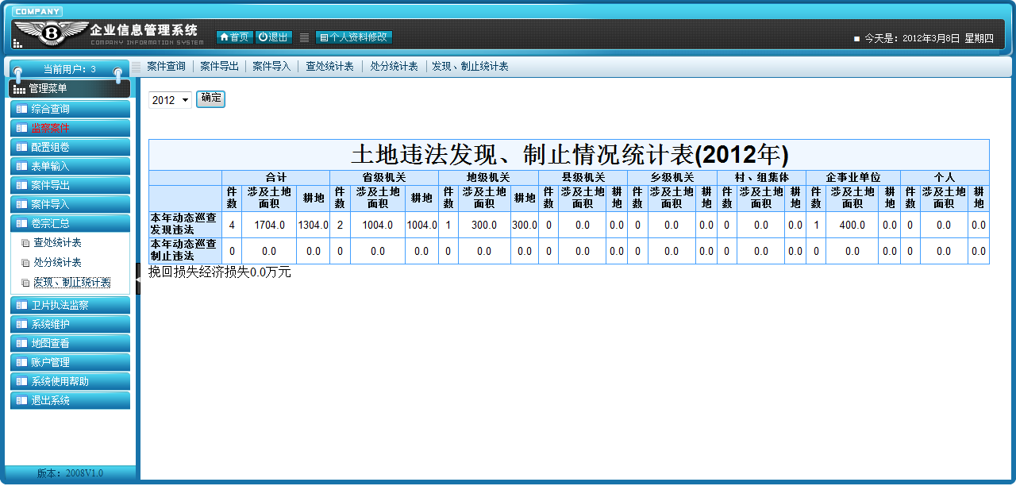
图2-21土地违法发现、制止情况统计表
该表的组织结构与土地违法案件及查处情况统计表相同，因此统计方式也基本相同，这里不再赘述。唯一不同之处在于挽回经济损失，这个数值可以从案件办理过程中获取，然后将查询年份内每一个案件的挽回损失数相加即可得到总挽回损失数，最后在表格中显示。

2.2.3.8 账户管理
账户管理主要包括密码修改和个人信息修改两个部分，以下分别进行介绍。
密码修改与我们常见的密码修改功能一样，用户需要输入原始密码，然后输入新密码和确认密码。系统首先验证原始密码的正确性，然后验证新密码与确认密码的一致性，最后如果以上条件全部满足，那么将密码重新设置为新密码。
个人信息修改涉及到用户基本信息的修改，包括姓名、性别、部门、职位、年龄、籍贯、通讯地址、邮政编码等。用户提交修改信息，后台将数据库中的用户信息进行相应的更新。
用户个人信息修改页面如图2-22所示。
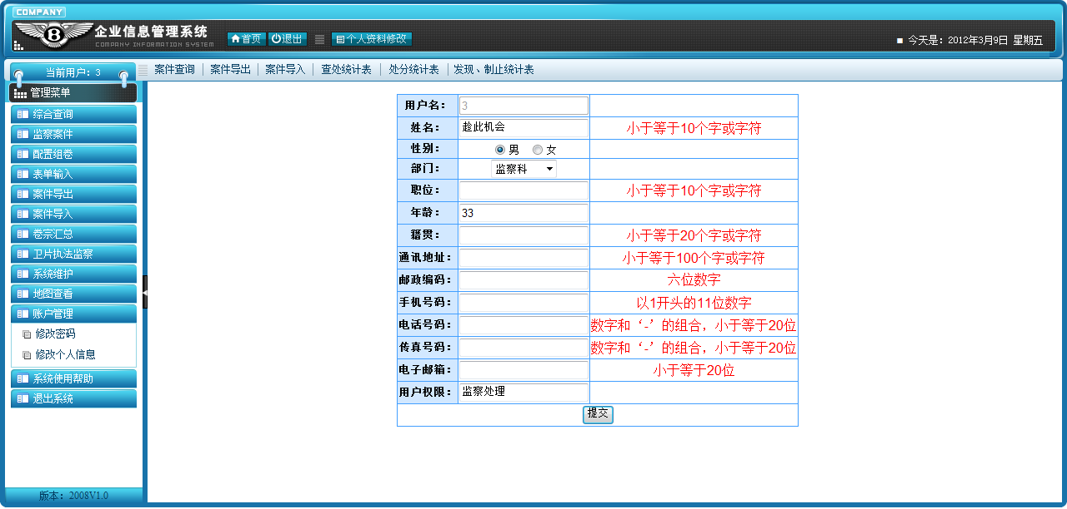
图2-22 修改用户信息

2.2.3.9 领导部门
领导部门登录该系统之后可以修改个人信息，按条件进行案件查询，查看所有案件的办理状态、案件文档、相关照片等等，同时领导部门也可以查看卷宗汇总中案件的三个统计表格。因此监察科部分的代码可以重用到领导部门，不同之处在于领导部门不能对案件进行办理，在这里本人删除了多余的案件操作代码，保留案件查看功能。领导部门的操作界面如图2-23所示。
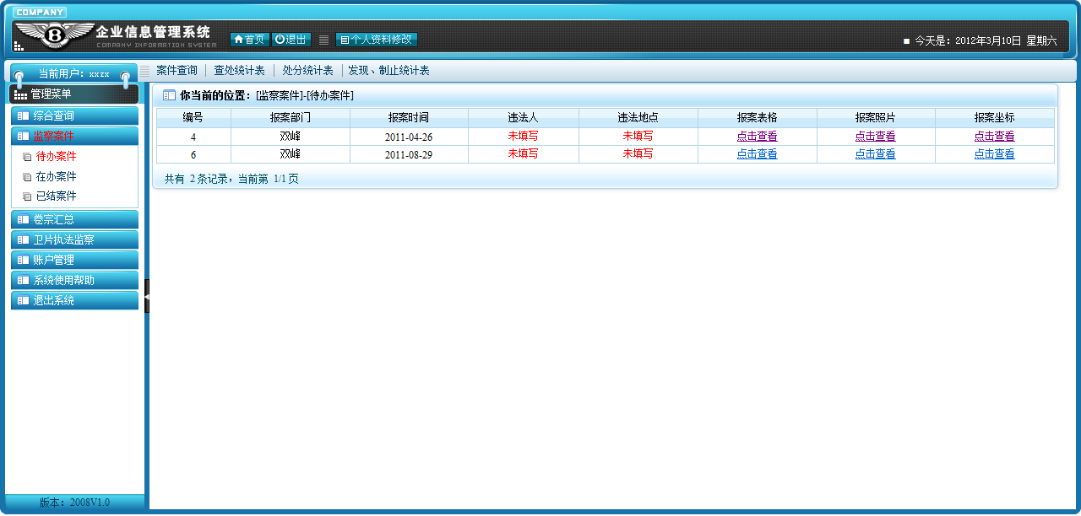
图2-23 领导部门操作界面

2.2.4 初步测试
在功能需求基本实现之后，本人对系统进行了初步测试。以下主要介绍测试和改进的部分。

2.2.4.1 添加验证信息
测试阶段发现的第一个问题就是缺少必要的验证以及提示，因此添加了多处java script验证，包括删除操作确认提示，结案操作确认提示，配置组卷以及word文档生成至少要求用户选中其中一项的提示，此外还包括电子邮箱格式验证，年龄合法性验证等等。

2.2.4.2 待办案件闪烁提示的修改
项目的一项需求为：监察科登录之后如果有待办案件，那么左边菜单栏的“监察案件”以及“待办案件”要闪烁提示。最初的实现方法就是当页面加载时查询数据库判断有无待办案件，如果存在待办案件那么采用定时器的方式交替改变文字颜色实现闪烁效果。
测试结果为：
（1）当所有待办案件被删除之后文字闪烁不会停止。
（2）当所有待办案件被撤销之后文字闪烁不会停止。
（3）当通过案件恢复操作使待办案件数量从0个增加到多个时，页面不会及时进行闪烁提示。
（4）当通过案件还原操作使待办案件数量从0个增加到多个时，页面不会及时进行闪烁提示。
造成以上错误的原因在于页面采用frame架构，当更新内容显示的页面时，左边菜单栏并不会及时刷新，所以闪烁提示只有在用户登录之初才有效。修改方法为：在删除待办案件等操作完成之后更新菜单栏以及内容显示页面，而传递的参数为当前页面的文件名，页面重新加载时根据参数判断内容显示页面的名称，完成整个页面的刷新。需要进行页面整体刷新的操作包括待办案件的删除、待办案件的撤销、已撤销案件的恢复以及案件还原等操作。

2.3 存在的困难与问题
目前对CSS页面控制还不熟悉，后续在界面美化过程中需要进一步学习CSS基础内容，并结合java script完成对页面显示的控制。

2.4 如期完成预定任务的可能性分析
到目前为止，项目进度完全按照项目之初的计划进行，系统功能需求基本已经实现，剩余的工作主要围绕界面的美化以及系统测试以及最后的部署与维护，这些工作所需的时间大约为两个月，在时间允许的情况下还会完成表格自动生成程序。因此可以保证如期完成预定任务。

2.5 后期工作安排（或进度和计划调整）
后半期主要完成的工作有以下几方面
（1）完成界面的进一步美化和细化，由于案件数量可能较大，所以采用分页显示，修改个别控件的外观，修改文档填写页面，使格式保持一致。
（2）系统测试，进一步完成系统的测试，主要围绕多机测试。
（3）系统部署，前往密山农垦分局完成整个系统的部署。
（4）如时间允许将完成表格识别应用程序，实现html的表格自动生成功能。
（5）听取用户意见，完成后续的改进。

